Chapitre 5 – Planification des Systèmes d’information :

I – Définition :

La planification des SI s’inscrit dans la planification générale de l’entreprise.

La planification générale de l’entreprise fixe la finalité et les objectifs à long terme. Cette planification générale prévoit et organise sur plusieurs années les moyens et les étapes pour atteindre ses objectifs.

La planification des SI d’allouer les ressources préparer les SI futurs de l’entreprise. La planification informatique est un point stratégique fondamental.

II – Les contraintes :

Les contraintes sont les suivantes : il doit y avoir cohérence entre la planification informatique (schéma directeur) et la stratégie de l’entreprise. Il doit y avoir également une différence de poids entre les deux projets.

III – Schéma organisationnel :

IV – Schéma Directeur :

Le schéma directeur est un document qui décrit la structure et le contenu des SI à venir. Il identifie les étapes et les moyens de leurs développements. Il contient la liste des projets classés par ordre de priorité. Chaque année, le schéma directeur peut être mis à jour.

V – Portefeuille de projets :

A – Portefeuille équilibré :
Un portefeuille de produits, infos, services, doivent être équilibrés, c’est à dire qu’ils doivent contenir au moins 1 produit ou service ou projet à chaque étape du cycle de vie.

B – Cycle de vie :

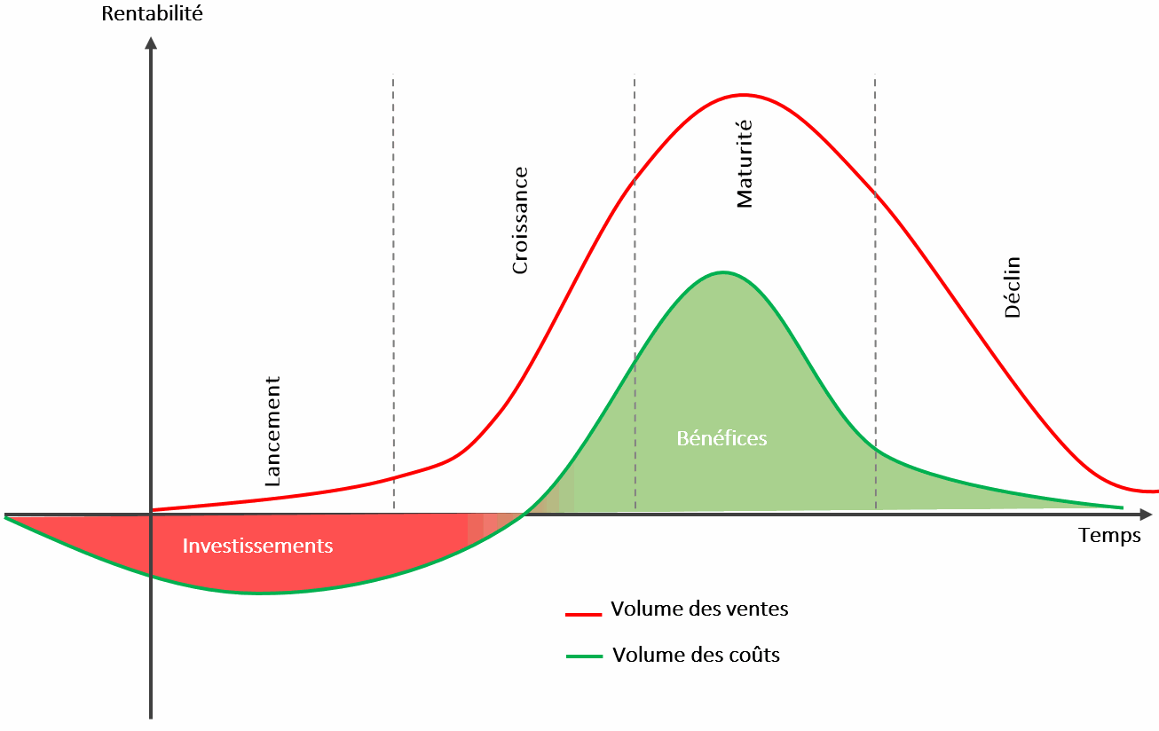
C – Principes :

Les produits, services, projets en phase de recherche et développement assurent l’avenir de l’entreprise, assure la pérennité de l’entreprise.

Les produits, services, projets en maturité assurent la rentabilité de l’entreprise et permettent de financer la recherche et développement, le lancement et éventuellement une partie du développement

Les phases les plus importantes pour l’entreprise sont d’abord la phase de ma phase de maturité et ensuite la phase de recherche et développement.

VI – Impact stratégique :

